**Dokumentacja Projektowa**

programu komputerowego dla firmy transportowej

Wyższa Szkoła Informatyki i Zarządzania z siedzibą w Rzeszowie

Wykonał:

**Tomasz Dereń**

**W63509**

**4IIZ - IOT**

**Ogólne informacja o projekcie**

Przedmiotem niniejszego zamówienia jest zaprojektowanie, wykonanie aplikacji na urządzenia Windows wspierającego pracę, rozliczanie frachtów ciężarówek w firmach transportowych.

Aplikacja ma zapewnić:

1. Logowanie przez login oraz hasło.
2. Możliwość dodawania nowego pojazdu do bazy danych.
3. Możliwość dodawania nowej naczepy do bazy danych.
4. Możliwość modyfikacji naczepy w bazie danych.
5. Możliwość modyfikacji ciężarówki w bazie danych.
6. Możliwość dodawania przejechanych kilometrów danego pojazdu, frachtów, kosztów stałych, kosztów zmiennych.
7. Automatyczna kalkulacja rentowności na podstawie wprowadzonych danych.

Opis stworzenia bazy danych do projektu:

W firmach transportowych każda ciężarówka posiada przypisanego do niego kierowcę. Każdy kierowca oraz ciężarówka wykonują fracht (przerób) jest to przejazd i przychód uzyskany dzięki dostarczeniu ładunku z punktu A do B oraz ponosi koszty stałe, zmienne, amortyzację pojazdu.

Wynikiem pracy ciężarówki i kierowcy ma być zysk po przejeździe wszystkich kursów i uzyskania wynagrodzenia (frachtów) za dany miesiąc rozliczeniowy.

Logowanie do aplikacji:

Konto posiada Panel logowania w którym trzeba wpisać

Login: admin

Hasło: admin

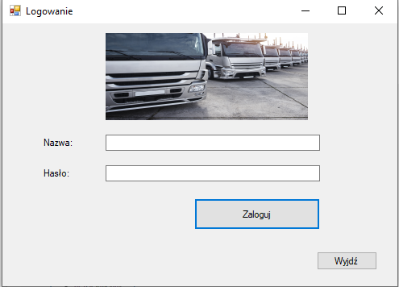

Po wpisaniu poprawnych danych logowania i wciśnięciu przycisku zaloguj przenosi nas do menu głównego aplikacji.

Menu Aplikacji:

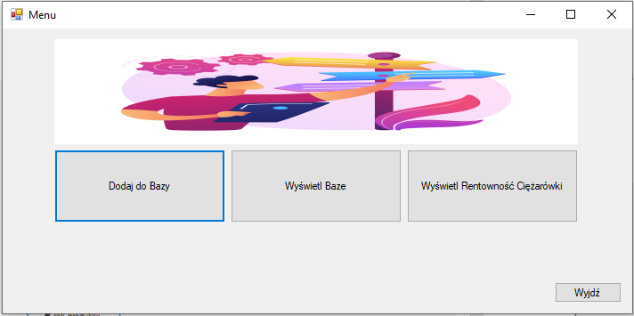

Menu Posiada 3 Pozycje:

* **Dodaj do Bazy**
* **Wyświetl Bazę**
* **Wyświetl Rentowność Ciężarówki**

Wybór jednej z nich przenosi nas do określonego okna aplikacji i zamyka obecne.

Pozycja w aplikacji:

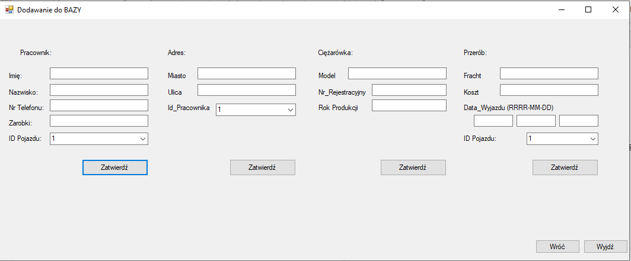1#

Uzupełnianie w aplikacji:

Serwer w aplikacji:

Pozycja ta pozwala na dodawanie Pracownika, Adresu, Danych Ciężarówki oraz Przerobu ( Fracht, Koszt, Data Wyjazdu, Pojazd).

Pozycja posiada walidację wprowadzonych danych:

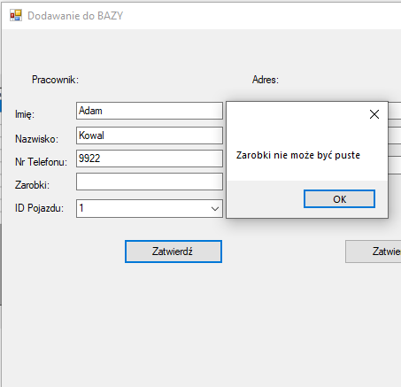

Pozycja w aplikacji:

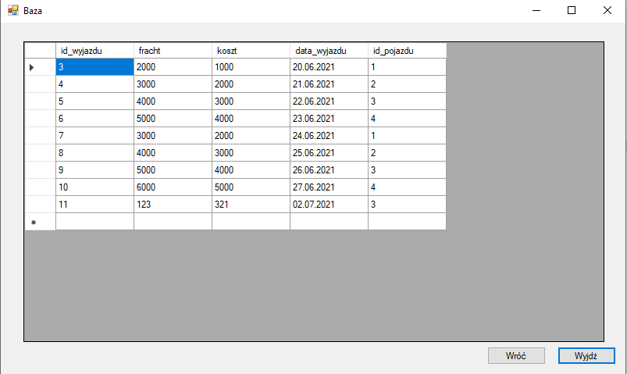2#

ASCREEN

Pozycja ta pozwala na swobodne przeglądanie danych wprowadzonych do aplikacji oraz danych znajdujących się na serwerze SQL Express

Relacje w Bazie Danych:

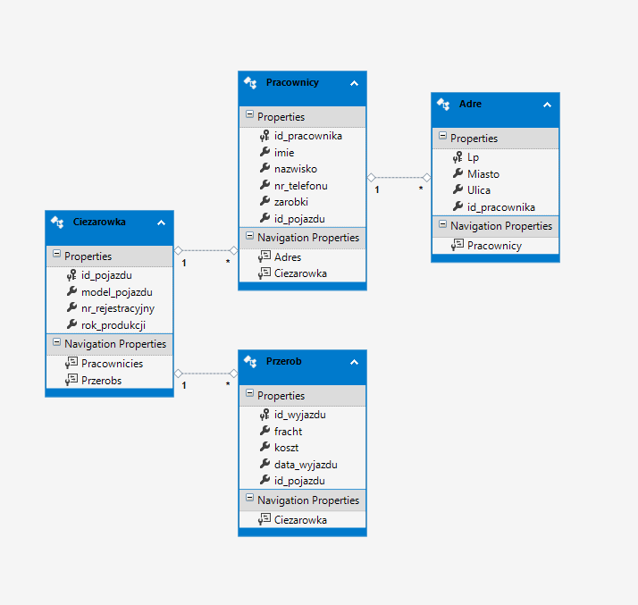

Kod użyty w Bazie Danych SQL Express:

CREATE TABLE Adres (

Lp int int IDENTITY(1,1) PRIMARY KEY,

Miasto varchar(255) NOT NULL,

Ulica varchar(255),

PRIMARY KEY (Lp)

);

CREATE TABLE Pracownicy (

id_pracownika int IDENTITY(1,1) PRIMARY KEY,

imie varchar(255) NOT NULL,

nazwisko varchar(255),

nr_telefonu int,

zarobki int,

PRIMARY KEY (id_pracownika)

);

CREATE TABLE Ciezarowka (

id_pojazdu int IDENTITY(1,1) PRIMARY KEY,

model_pojazdu varchar(255),

nr_rejestracyjny varchar(255),

rok_produkcji int,

PRIMARY KEY (id_pojazdu)

);

CREATE TABLE Przerob (

id_wyjazdu int IDENTITY(1,1) PRIMARY KEY,

model_pojazdu varchar(255),

fracht int,

koszt int,

data_wyjazdu date,

id_pojazdu int NOT NULL REFERENCES Ciezarowka(id_pojazdu),

PRIMARY KEY (id_wyjazdu),

);

ALTER TABLE Pracownicy

ADD id_pojazdu int NOT NULL REFERENCES Ciezarowka(id_pojazdu)

ALTER TABLE Adres

ADD id_pracownika int NOT NULL REFERENCES Pracownicy(id_pracownika)

INSERT INTO Ciezarowka(model_pojazdu, nr_rejestracyjny,rok_produkcji)

VALUES

('DAF', 'RBR2321', '2016'),

('scania', 'KRK2312', '2019'),

('Mercedes Actros', 'GO DHF', '2021');

